报价单
物品名称 | 规格 | 单位 | 数量 | 单价（元） | 总价（元） | 备注
消防水带 | 通用，20米，接口是铁丝缠绕 | 条 | 50 |  |  | 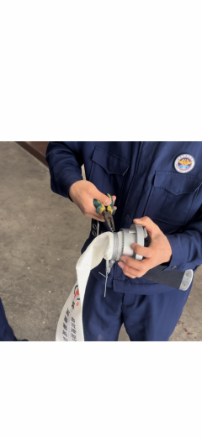
应急灯 | 敏华 1171 | 个 | 100
合计： 元

以上价格含增值税普通发票税金、运费等等交到使用方前的所有费用。
报价公司名称（盖章）：
联系人：
电话:

